Ein Dreigestirn in allen Farben
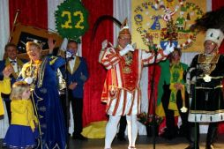Prinz Michael III. (Sander), Bauer Reinhard (Kijewski) und Jungfrau Margret (Eich) repräsentieren als Dreigestirn gleich drei Mechernicher Karnevalsvereine. Foto: Hermann-Josef Schlimper/pp/Agentur ProfiPress Bürgermeister Dr. Hans-Peter Schick proklamierte das neue Dreigestirn, das jetzt bis Aschermittwoch die Mechernicher Narrenwelt regieret - Zum Dreifach-Jubiläum stellen drei Mechernicher Karnevalsvereine ein gemeinsames Dreigestirn

Mechernich – „Mir drei senn jar nett bang und trecke all an eenem Strang“ – überzeugend verkündete das von Bürgermeister Dr. Hans-Peter Schick inthronisierte Mechernicher Dreigestirn im vollen Saal der ehemaligen St.-Barbara-Schule sein Motto.
Weil die drei im „Komitee Mechernicher Karneval“ zusammengeschlossenen Vereine in dieser Session gemeinsam ihre karnevalistischen Jubiläen feiern, stellen sie ein gemeinsames Dreigestirn in allen drei Vereinsfarben.
Prinz Michael III. (Sander) vertritt im Dreigestirn den Festausschuss Mechernicher Karneval, bei dem er im Vorstand als Pressesprecher aktiv ist. In dieser Session wird er also nicht nur der Presse etwas unter-, sondern vor allem dem Karnevalsvolk zujubeln.
Bauer Reinhard (Kijewski) ist als Vorsitzender des Karnevalsclubs Bleifööss der Mann mit der Mütz‘. Als die Bleifööss erfuhren, dass ihr Vorsitzender Bauer wird, waren sie von den Socken: Mit Prinz und Jungfrau wird er die Bühnen jetzt rocken. Jungfrau Margret (Eich) ist seit langem aktiv in der Prinzengarde. Sie ist im jetzigen Dreigestirn die geborene Heldin. Und nicht nur, weil sie sich als Frau gegen die beiden Männer durchsetzen muss, sondern auch, weil sie im Eifelörtchen Held aufwuchs. Bekannt durch ihre Mitarbeit im Stadtmarketingverein „Mechernich Aktiv“, vertritt sie im Dreigestirn die Prinzengarde Mechernich.
Musikalisch heizten der Proklamation die Big Band der Prinzengarde und der Gruppe „De Vänte“ aus Eiserfey ein. Nach der Proklamation und dem traditionellen Ordensaustausch feierte das Mechernicher Stadt-Dreigestirn noch bis tief in die Nacht mit seinen zahlreichen Gästen, unter denen auch viele Karnevalsvereine aus den umliegenden Mechernicher Ortschaften waren. Denn zu feiern war unter anderem das jecke Dreifach-Jubiläum von Festausschuss Mechernicher Karneval (55 Jahre), Prinzengarde Mechernich (44 Jahre) und der KC Bleifööss (22 Jahre).
pp/Agentur ProfiPress
(19.11.2015)
Bildgalerie:
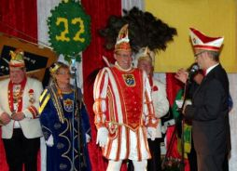  Bürgermeister Dr. Hans-Peter Schick proklamierte das neue Dreigestirn. Foto: Hermann-Josef Schlimper/pp/Agentur ProfiPress | 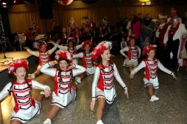Ihre Beweglichkeit stellten die Mädchen der Tanzgarde unter Beweis. Foto: Hermann-Josef Schlimper/pp/Agentur ProfiPress
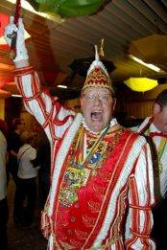Als strahlender Narrenherrscher präsentierte sich Prinz Michael III. (Sander). Foto: Hermann-Josef Schlimper/pp/Agentur ProfiPress

